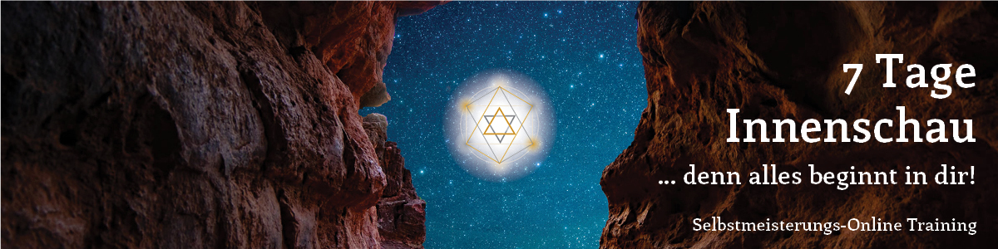

Es ist so weit! Das Selbstmeisterungs-ONLINE-Training "7 Tage Innenschau ... denn alles beginnt in dir" beginnt am 21.11.2020, um 12.00 Uhr.
In unser aller Leben ist im Moment wohl kaum kein Stein auf dem anderen geblieben. Die unüberschaubaren Mengen an Informationen von allen Seiten sind oft nur schwer zu bewältigen. Die allgemeine Stimmung unter den Menschen ist überwiegend sehr angespannt und steht meist im Zeichen von Spaltung, Trennung, Hoffnungslosigkeit, Angst und Unmut.
Lasst uns ein großes gemeinsames Feld erschaffen, in der Bereitschaft, unsere eigenen noch nicht verarbeiteten Erlebnisse in die Drehung und so in die Erlösung zu bringen! Unser tägliches TUN orientiert sich am Licht und ganz besonders am Licht hinter der Dunkelheit. Jede erlöste Blockade, jede erlöste dunkle Energie – egal, ob Angst, Enttäuschung, Trauer oder was auch immer bei dir dran sein mag, bringt einen Funken mehr Licht in dich, auf die Erde und in das morphogenetische Feld. Dies wiederum stärkt alle anderen, um sich selbst zu befreien.
In der Gemeinschaft arbeiten wir an uns selbst zum Segen für die Erde und alles Leben auf ihr. Jeder von uns beginnt bei sich und setzt sich mit seinen eigenen Schatten auseinander. Wir arbeiten uns Tag für Tag und Stück für Stück vorwärts, bis der Sieg des Lichtes in uns und für alle Lebewesen sichtbar sein wird! Gemeinsam geht´s leichter!
Ich freue mich auf dich! Lade gerne auch deine Freunde dazu ein. Solltest du Interesse an meinem Partnerprogramm haben, findest du hier den LINK:
www.selbstmeisterung.net/partner7tageinnenschau/

